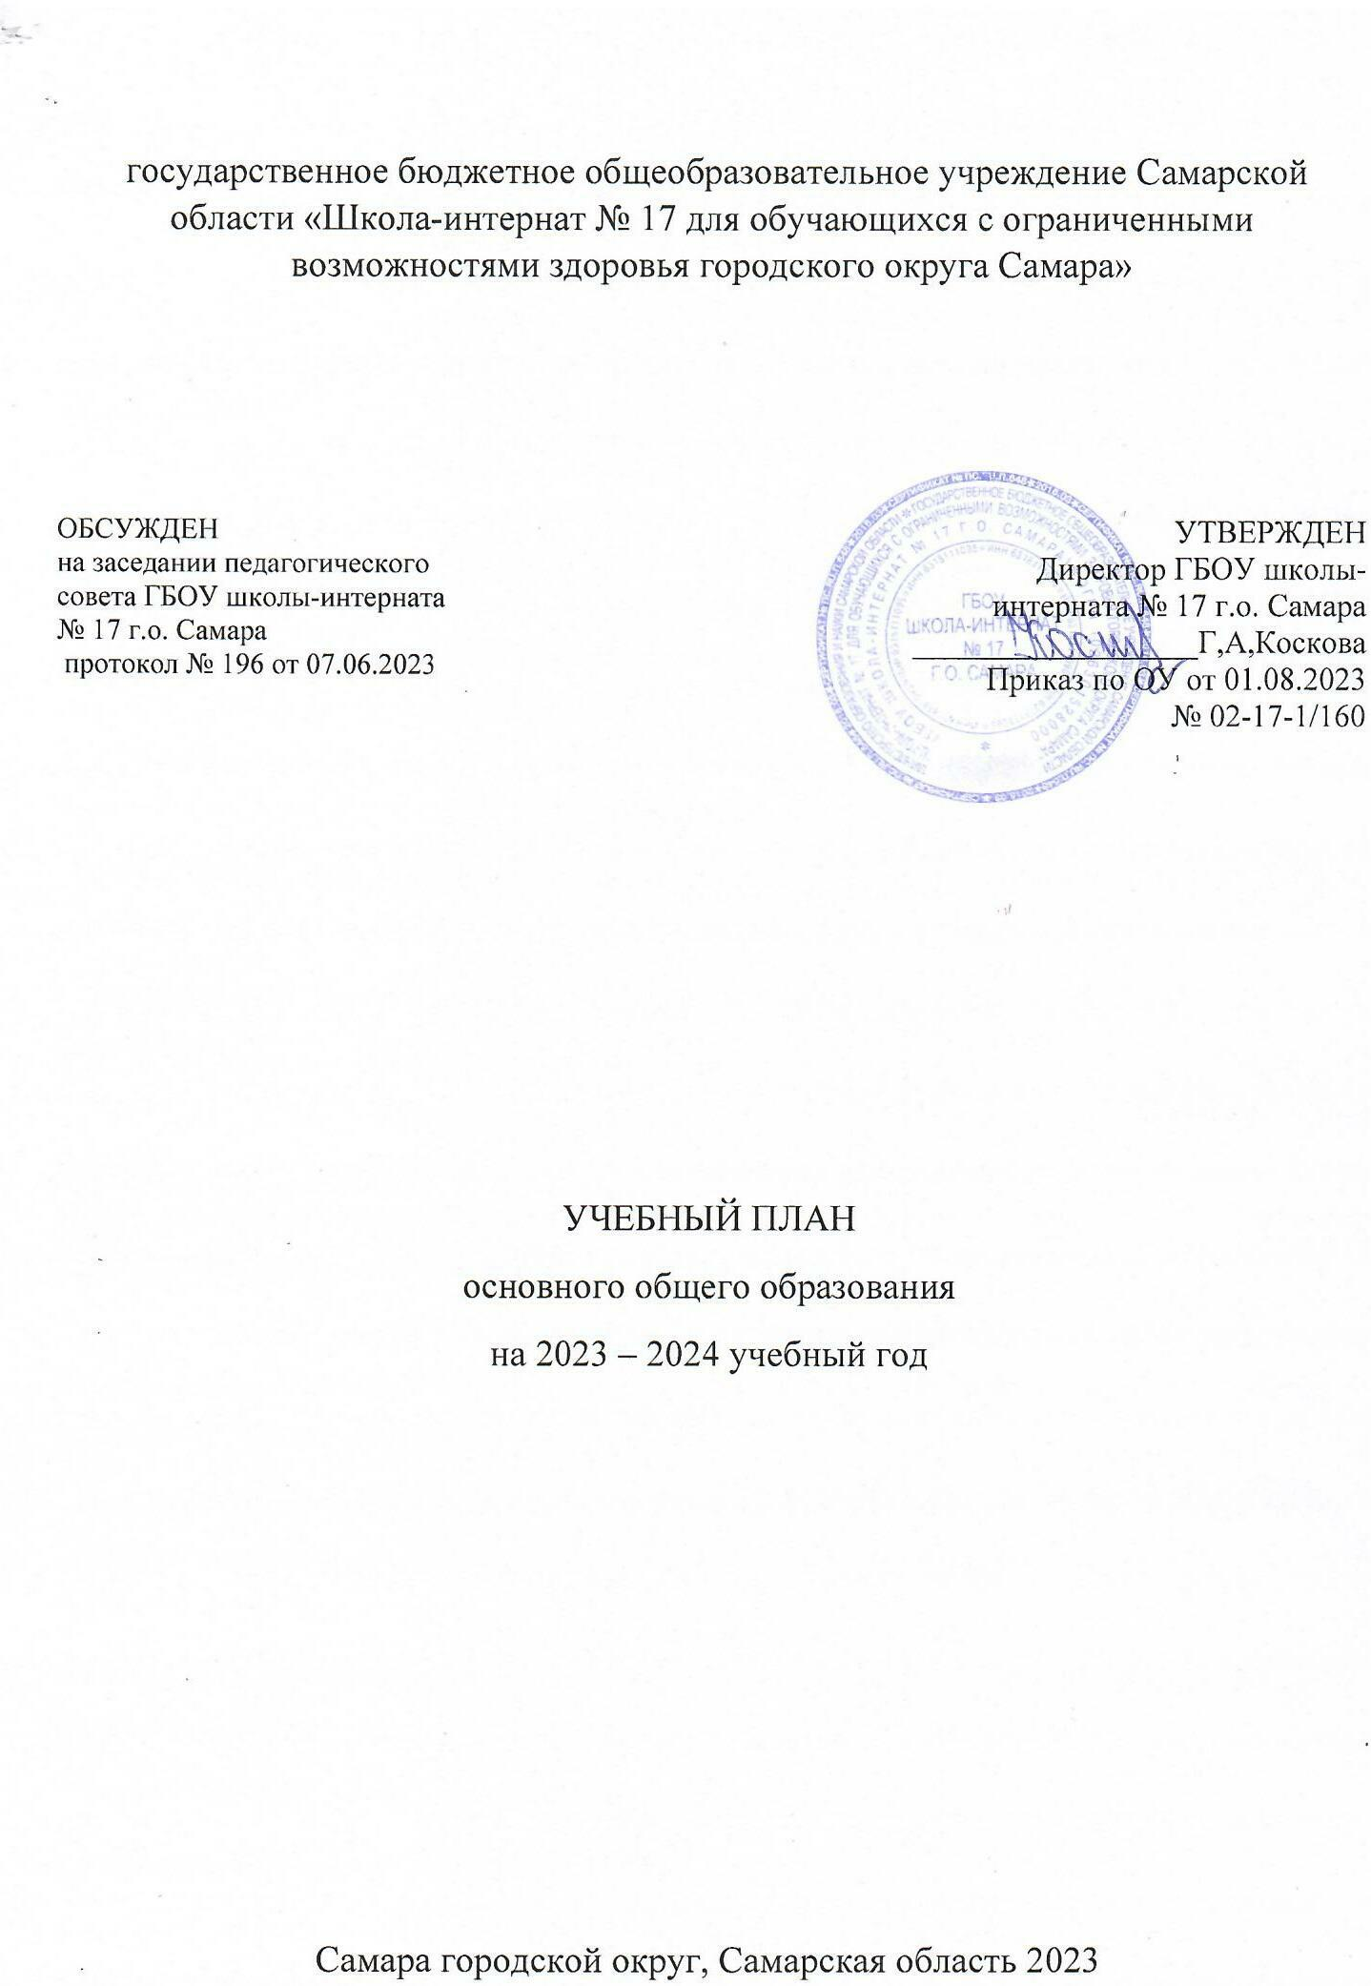
ПОЯСНИТЕЛЬНАЯ ЗАПИСКА

Учебный план основного общего образования государственное бюджетное общеобразовательное учреждение Самарской области «Школа-интернат № 17 для обучающихся с ограниченными возможностями здоровья городского округа Самара» (далее - учебный план) для 5-9 классов, реализующих основную образовательную программу основного общего образования, соответствующую ФГОС ООО ОВЗ (приказ Министерства просвещения Российской Федерации от 31.05.2021 № 287 «Об утверждении федерального государственного образовательного стандарта основного общего образования», Приказ Минпросвещения России от 24.11.2022 г. № 1025 "Об утверждении федеральной адаптированной образовательной программы основного общего образования для обучающихся с ограниченными возможностями здоровья"), фиксирует общий объём нагрузки, максимальный объём аудиторной нагрузки обучающихся, состав и структуру предметных областей, распределяет учебное время, отводимое на их освоение по классам и учебным предметам.
Учебный план ГБОУ школы-интерната № 17 г. о. Самара на 2023-2024 учебный год составлен на основании следующих нормативных документов:
- Федеральный закон от 29.12.2012 г. № 273-ФЗ «Об образовании в Российской Федерации».
- СанПиН 1.2.3685-21 «Гигиенические нормативы и требования к обеспечению безопасности и (или) безвредности для человека факторов среды обитания» (утв. Постановлением Главного государственного санитарного врача РФ от 28 января 2021 года N 2).
- Приказ Минпросвещения России от 31.05.2021 N 287 (ред. от 18.07.2022) «Об утверждении федерального государственного образовательного стандарта основного общего образования»
- Приказ Министерства просвещения Российской Федерации от 24.11.2022 № 1025 "Об утверждении федеральной адаптированной образовательной программы основного общего образования для обучающихся с ограниченными возможностями здоровья" (Зарегистрирован 21.03.2023 № 72653)
- Приказ Министерства просвещения Российской Федерации от 16.11.2022 № 993 «Об утверждении федеральной образовательной программы основного общего образования».
- Приказ Минпросвещения России от 24.11.2022 г. № 1025 "Об утверждении федеральной адаптированной образовательной программы основного общего образования для обучающихся с ограниченными возможностями здоровья"
АООП ООО ГБОУ школы-интерната № 17, утвержденная приказом от01ю08.2023 № 02-17-1/160.
Устав ГБОУ школы-интерната № 17 г.о. Самара.
Календарный учебный график ГБОУ школа-интерната № 17 г.о. Самара
Учебный план для 5-7 классов является частью адаптированной образовательной программы государственного бюджетного общеобразовательного учреждения Самарской области «Школа-интернат № 17 для обучающихся с ограниченными возможностями здоровья городского округа Самара», разработанной в соответствии с ФГОС основного общего образования, с учетом Федеральной адаптированной образовательной программой основного общего образования, и обеспечивает выполнение санитарно-эпидемиологических требований СП 2.4.3648-20 и гигиенических нормативов и требований СанПиН 1.2.3685-21. Учебный план для 9-10 классов разработан на основе федерального компонента государственного образовательного стандарта основного общего образования.
Учебный план составлен в соответствии с методическими рекомендациями федерального и регионального уровней.
План внеурочной деятельности составлен в соответствии с положением о ВД, методическими рекомендациями федерального и регионального уровней.
Учебный план 5а , б, 6а, б, 7а, 9а, б, 10а классов пролонгирован на 1 год соответствии с Федеральной адаптированной образовательной программой основного общего образования слабовидящих и слепых обучающихся.
Учебный план 6в,7в,9в классов соответствует учебному плану Федеральной адаптированной образовательной программой основного общего образования обучающихся с ЗПР.
Учитывая недостаточность зрительной перцепции при значительном снижении зрения и непосредственно связанные с этим особенности в развитии детей с патологией зрения (ограниченный запас знаний и представлений об окружающем мире, недостатки в развитии моторики, речи, меньшая познавательная активность, замедленность и неточность зрительного восприятия и др.), а также опыт коррекционно-компенсаторной направленности их обучения, в базисный учебный план включены коррекционные курсы: охрана и развитие остаточного зрения и зрительного восприятия, предметно-практическая деятельность, ориентировка в пространстве, коррекция двигательных нарушений, социально-бытовая ориентировка, развитие геометрических представлений, развитие коммуникативной деятельности.
Учебный год в государственном бюджетном общеобразовательном учреждении Самарской области «Школа-интернат № 17 для обучающихся с ограниченными возможностями здоровья городского округа Самара» начинается 01.09.2023 и заканчивается 25.08.2024 г.
Продолжительность учебного года в 5-9 классах составляет 34 учебные недели.
Учебные занятия для учащихся 5-9 классов проводятся по 5-ти дневной учебной неделе.
Максимальный объем аудиторной нагрузки обучающихся в неделю составляет в 5 классе – 29 часов, в 6 классе – 30 часов, в 7 классе – 32 часа, в 8-9 классах – 33 часа.
Учебный план состоит из двух частей — обязательной части и части, формируемой участниками образовательных отношений. Обязательная часть учебного плана определяет состав учебных предметов обязательных предметных областей.
Часть учебного плана, формируемая участниками образовательных отношений, обеспечивает реализацию индивидуальных потребностей обучающихся. Время, отводимое на данную часть учебного плана внутри максимально допустимой недельной нагрузки обучающихся, может быть использовано: на проведение учебных занятий, обеспечивающих различные интересы обучающихся
В государственном бюджетном общеобразовательном учреждении Самарской области «Школа-интернат № 17 для обучающихся с ограниченными возможностями здоровья городского округа Самара» языком обучения является русский язык.
При изучении предметов Технология осуществляется деление учащихся на подгруппы.
Курс «Функциональная грамотность» в объеме 1 часа в неделю проводится за счет часов внеурочной деятельности.
Предмет «Основы духовно-нравственной культуры» проводится в 5а, 5б, 6а, 6б и 6в классах за счет обязательных занятий по выбору 1 час в неделю.
Предмет «Физическая культура» в 5-7 классах реализуется за счет 2 часов. Дополняется занятиями секции общефизической подготовки «Развитие двигательных навыков» - 1 час в неделю за счет внеурочной деятельности.
Учебный план основного общего образования, начиная с 9 класса, реализуется в соответствии с требованиями федерального компонента государственного образовательного стандарта основного общего образования (далее – ФК ГОС),
Учебный план определяет общий объем нагрузки и максимальный объем аудиторной нагрузки обучающихся, состав и структуру обязательных предметных областей по классам (годам обучения).
Учебный план для 9а, 9б, 9в, 10а классов составлен на основе федерального базисного учебного плана и примерных учебных планов для ОУ РФ, утвержденных приказом Минобразования РФ от 09.03.2004 № 1312 (ред. От 01.02.2012) и Базисного учебного плана специальных (коррекционных) образовательных учреждений 4 вида (приложение к приказу Министерства образования РФ от 10.04.2002 года № 29/2065-п) (приложение к приказу Министерства образования РФ от 10.04.2002 года № 29/2065-п).
Предметная область «Математика и информатика» представлена предметами Информатика и Математика. Учебный предмет математика в 7-10 классах состоит из трех модулей: «Алгебра», «Геометрия» и «Вероятность и статистика». Курс «Вероятность и статистика» реализуется в 7 классах за счет части, формируемой участниками образовательных отношений – 1 час в неделю.

Предметная область «Общественно-научные предметы» представлена предметами История, Обществознание и География. Учебный предмет История представлен двумя курсами: История России и Всеобщая история.
С целью создания оптимальных условий для развития обучающихся, обеспечения эффективного усвоения знаний и подготовке к государственной итоговой аттестации проводятся занятия за счет часов обязательных занятий по выбору в10 классах – по 1 ч. в неделю курс «Аналитические способы решения математических задач. Для занятий по трудовому обучению классы с 5 по 12 делятся на две группы (модули «Швейное дело», «Младший обслуживающий персонал (поварское дело)», «Робототехника».
Курс «Разговор о важном» (34 часа) реализуется за счет части, формируемой участниками образовательного процесса в 5-10 классах – 1 час в неделю
Курс «Основы духовно-нравственной культуры народов России» (34 часа) реализуется в 5-6 классах за счет части, формируемой участниками образовательного процесса – 1 час в неделю
Курс «История Самарского края» (34 часа) в 7 классах реализуется за счет часов внеурочной деятельности – 1 час в неделю.
Промежуточная аттестация – процедура, проводимая с целью оценки качества освоения обучающимися части содержания (четвертное оценивание) или всего объема учебной дисциплины за учебный год (годовое оценивание).
Промежуточная/годовая аттестация обучающихся за четверть осуществляется в соответствии с календарным учебным графиком.
Все предметы обязательной части учебного плана оцениваются по четвертям. Предметы из части, формируемой участниками образовательных отношений, являются безотметочными и оцениваются «зачет» или «незачет» по итогам четверти.
Промежуточная аттестация проходит на последней учебной неделе четверти. Формы и порядок проведения промежуточной аттестации определяются «Положением о формах, периодичности и порядке
текущего контроля успеваемости и промежуточной аттестации обучающихся государственное бюджетное общеобразовательное учреждение Самарской области «Школа-интернат № 17 для обучающихся с ограниченными возможностями здоровья городского округа Самара».
Освоение основной образовательной программ основного общего образования завершается итоговой аттестацией.
Нормативный срок освоения основной образовательной программы основного общего образования составляет 5 лет.

УЧЕБНЫЙ ПЛАН
Предметная область | Учебный предмет | Количество часов в неделю
 |  | 5а | 5б | 6а | 6б | 6в | 7а | 7в |  | 9а | 9б | 9в | 10а
Обязательная часть
Русский язык и литература | Русский язык | 5 | 5 | 6 | 6 | 6 | 4 | 4 |  | 2 | 2 | 2 | 2
 | Литература | 3 | 3 | 3 | 3 | 3 | 2 | 2 |  | 3 | 3 | 3 | 3
Иностранные языки | Иностранный язык | 3 | 3 | 3 | 3 | 3 | 3 | 3 |  | 3 | 3 | 3 | 3
Математика и информатика | Математика | 5 | 5 | 5 | 5 | 5 | 0 | 0 |  | 0 | 0 | 0 | 0
 | Алгебра | 0 | 0 | 0 | 0 | 0 | 3 | 3 |  | 3 | 3 | 3 | 3
 | Геометрия | 0 | 0 | 0 | 0 | 0 | 2 | 2 |  | 2 | 2 | 2 | 2
 | Вероятность и статистика | 0 | 0 | 0 | 0 | 0 | 0 | 1 |  | 0 | 0 | 0 | 0
 | Информатика | 1 | 1 | 1 | 1 | 0 | 1 | 1 |  | 1 | 1 | 1 | 1
Общественно-научные предметы | История | 2 | 2 | 2 | 2 | 2 | 2 | 2 |  | 2 | 2 | 2 | 2
 | Обществознание | 0 | 0 | 1 | 1 | 1 | 1 | 1 |  | 1 | 1 | 1 | 1
 | География | 1 | 1 | 1 | 1 | 1 | 2 | 2 |  | 2 | 2 | 2 | 2
Естественно-научные предметы | Физика | 0 | 0 | 0 | 0 | 0 | 2 | 2 |  | 2 | 2 | 2 | 2
 | Химия | 0 | 0 | 0 | 0 | 0 | 0 | 0 |  | 2 | 2 | 2 | 2
 | Биология | 1 | 1 | 1 | 1 | 1 | 1 | 1 |  | 2 | 2 | 2 | 2
Искусство | Изобразительное искусство | 1 | 1 | 1 | 1 | 1 | 1 | 1 |  | 1 | 1 | 1 | 0
 | Музыка | 1 | 1 | 1 | 1 | 1 | 1 | 1 |  | 0 | 0 | 0 | 0
Технология | Технология | 2 | 2 | 2 | 2 | 2 | 2 | 2 |  | 2 | 2 | 2 | 2
Физическая культура и основы безопасности жизнедеятельности | Физическая культура | 2 | 2 | 2 | 2 | 2 | 2 | 2 |  | 3 | 3 | 3 | 3
 | Основы безопасности жизнедеятельности | 0 | 0 | 0 | 0 | 0 | 0 | 0 |  | 1 | 1 | 1 | 1
Основы духовно-нравственной культуры народов России | Основы духовно-нравственной культуры народов России | 0 | 0 | 0 | 0 | 0 | 0 | 0 |  | 0 | 0 | 0 | 0
Итого |  | 27 | 27 | 29 | 29 | 28 | 29 | 30 |  | 32 | 32 | 32 | 31
Часть, формируемая участниками образовательных отношений
Наименование учебного курса
Основы духовно-нравственной культуры народов России (ОДНКНР) |  | 1 | 1 | 1 | 1 | 1 | 0 | 0 |  | 0 | 0 | 0 | 0
Введение в Новейшую историю |  | 0 | 0 | 0 | 0 | 0 | 0 | 0 | 0 | 0 | 0 | 0,5 | 0,5
Вероятность и статистика |  | 0 | 0 | 0 | 0 | 0 | 1 | 0 |  | 0 | 0 | 0 | 0
Информатика/ Информационная безопасность |  | 0 | 0 | 0 | 0 | 1 | 0 | 0 |  | 1 | 1 | 1 | 0
Аналитические способы решения математических задач |  | 0 | 0 | 0 | 0 | 0 | 0 |  |  | 1 | 1 | 0 | 2
Развитие геометрических представлений |  | 1 | 1
История Самарского края |  |  |  |  |  |  |  | 1
Функциональная грамотность |  |  |  |  |  |  |  | 1
Итого |  | 2 | 2 | 1 | 1 | 2 | 1 | 2 |  | 1 | 1 | 0,5 | 1,5
ИТОГО недельная нагрузка |  | 29 | 29 | 30 | 30 | 30 | 30 | 32 |  | 33 | 33 | 33,5 | 33,5
Количество учебных недель |  | 34 | 34 | 34 | 34 | 34 | 34 | 34 |  | 34 | 34 | 34 | 34
Всего часов в год |  | 986 | 986 | 1020 | 1020 | 1020 | 1020 | 1088 |  | 1122 | 1122 | 1122 | 1122
План внеурочной деятельности (недельный)
государственное бюджетное общеобразовательное учреждение Самарской области «Школа-интернат № 17 для обучающихся с ограниченными возможностями здоровья городского округа Самара»
Учебные курсы | Количество часов в неделю
 | 5а | 5б | 6а | 6б | 6в | 7а | 7в |  | 9а | 9б | 9в | 10а
Развитие геометрических представлений |  |  | 1 | 1 | 0 | 0 | 0 |  | 0 | 0 | 0 | 0
Предметно-практическая деятельность | 2 | 2 | 2 | 2 | 0 | 2 | 0 |  | 2 | 2 | 0 | 2
Функциональная грамотность | 1 | 1 | 1 | 1 | 1 | 1 |  |  | 0 | 0 | 0 | 0
Социально-бытовая ориентировка | 2 | 2 | 2 | 2 | 2 | 1 | 2 |  | 1 | 1 | 1 | 1
Развитие коммуникативной деятельности | 1 | 1 | 1 | 1 | 0 | 1 | 0 |  | 0 | 0 | 0 | 1
Секция ОФП «Развитие двигательных навыков» | 1 | 1 | 1 | 1 | 1 | 1 | 1 |  | 0 | 0 | 0 | 0
Охрана и развитие остаточного зрения и зрительного восприятия | 2 | 2 | 1 | 1 | 0 | 1 | 0 |  | 0 | 0 | 0 | 0
Психо-коррекционные занятия | 0 | 0 | 0 | 0 | 3 | 0 | 3 |  | 0 | 0 | 3 | 0
Логопедические занятия | 0 | 0 | 0 | 0 | 2 | 0 | 2 |  | 0 | 0 | 0 | 0
История Самарского края | 0 | 0 | 0 | 0 | 0 | 1 | 0 |  | 0 | 0 | 0 | 0
Разговор о важном | 1 | 1 | 1 | 1 | 1 | 1 | 1 |  | 1 | 1 | 1 | 1
Россия - мои горизонты | 0 | 0 | 0 | 0 | 0 | 1 | 1 |  | 1 | 1 | 1 | 1
ИТОГО недельная нагрузка | 10 | 10 | 10 | 10 | 10 | 10 | 10 |  | 5 | 5 | 6 | 6

